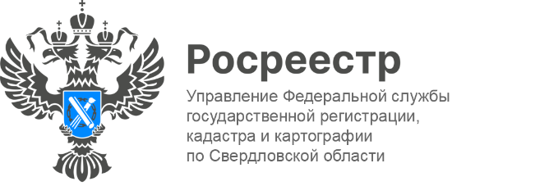

Свердловский УМКА в образе Хозяйки Медной горы на выставке «Россия»
На Международной выставке-форуме «Россия» на ВДНХ в Москве Росреестр представил новую экспозицию – «Многонациональный Росреестр». Экспонатами стали 86 белых медведей, каждый из которых отражает региональные особенности, традиции, символы субъектов Российской Федерации.
Среди белых мишек, символов сервиса Росреестра «Умный Кадастр» (УМКА), представлен и свердловский УМКА в образе Хозяйки Медной горы – могущественной и справедливой волшебницы, хранительницы драгоценных пород и камней.
Урал – край удивительной красоты, сказочных природных богатств, а Уральские горы в своих недрах хранят несметные сокровища, в том числе и такие, как малахит. Малахит является визитной карточкой Свердловской области и всего Урала.
Сказы уральского писателя – Павла Петровича Бажова – жемчужина культуры горнозаводского Урала. Именно благодаря его произведениям малахит стал символом Урала. Так, в одном из самых известных его сказов «Малахитовая шкатулка» главной героиней является Хозяйка Медной горы, которая предстаёт в образе невероятно прекрасной зеленоглазой женщины с косой и лентами из тонкой позвякивающей меди, в платье из «шёлкового малахита», владелицей земных богатств, хранительницей тайн прекрасного и секретов высокого мастерства.
Наряд украшен камнями и вышивкой в народном стиле. Самым ярким атрибутом Хозяйки Медной Горы является кокошник – символ ее статуса и могущества, украшенный разноцветными камнями, бисером и блестками: «…ее красота и богатство – красота драгоценных камней и металлов рудника».
Отметим, это полностью ручная работа.

Каменск-Уральский отдел Управления Росреестра по Свердловской области

